新 书 推 荐
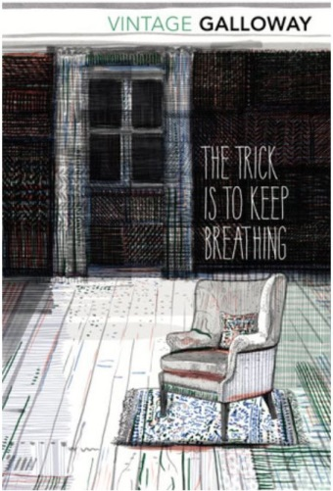
中文书名：《诀窍就是保持呼吸》
英文书名：THE TRICK IS TO KEEP BREATHING
作 者：Janice Galloway
出 版 社：Vintage Classics
代理公司：Blake Friedmann/ANA/ Vicky Wen
页 数：236页
出版时间：2015年8月再版
代理地区：中国大陆、台湾
审读资料：电子稿
类 型：文学

内容简介：

珍妮丝·加洛韦（Janice Galloway）第一部富有创意的小说，讲述了一位27岁的戏剧老师乔伊·斯通的崩溃经历。日常生活中的问题不断累积，开始折磨乔伊，她不把自己的问题归咎于工作，也不归咎于地下情人的意外溺水，而是归咎于自己。虽然有些痛苦又有点深沉，但这仍是一部充满温暖与活力的小说：在绝望时刻发现的机智和喜怒哀乐才是乔伊的救赎。
这本小说1989年由Polygon出版社首次出版。

作者简介：

珍妮丝·加洛韦（Janice Galloway）的第一部小说《诀窍就是保持呼吸》（The Trick is to Keep Breathing），现在被广泛认为是苏格兰当代经典之作，于1989年首次出版，并获得了MIND/ Allan Lane年度图书奖。她的第二部小说《外来零件》（Foreign Parts）获得了美国文学艺术学院E.M. Forster奖，她的第三部小说《克拉拉》（Clara）讲述了19世纪的钢琴家克拉拉·维克·舒曼动荡的一生，此部小说于2002年获得了Saltire奖。她的"反回忆录"——《这不是关于我的》（This Is Not About Me）于2008年9月出版，受到读者一致好评，续作《一切都准备好了》（All Made Up）（一部"真实的小说"）则获得了2012年苏格兰年度图书奖。她的最新著作《水母》（Jellyfish）于2015年出版。

谢谢您的阅读！
请将回馈信息发至：
文清(Vicky Wen)
安德鲁﹒纳伯格联合国际有限公司北京代表处
北京市海淀区中关村大街甲59号中国人民大学文化大厦1705室, 邮编：100872
电话：010-82449185
传真：010-82504200
Email: Vicky@nurnberg.com.cn
网址：www.nurnberg.com.cn
微博：http://weibo.com/nurnberg
豆瓣小站：http://site.douban.com/110577/
微信订阅号：ANABJ2002

